Симулација радиоактивног распада хидродинамичким моделом
Милена Живковић¹, Ивана Видаковић¹, Љубица Кузмановић¹, Драгана Крстић¹,
Драгослав Никезић^{1,2}, Петар Миленковић³

¹ Природно-математички факултет, Крагујевац, Србија
² Државни универзитет у Новом Пазару, Нови Пазар, Србија
³Универзитет у Београду, Машински факултет, Београд, Србија
Апстракт. Поазејев закон о протицању вискозних течности и закон радиоактивног распада се математички понашају слично, иако је физичка природа ових појава различита. Једноставним хидродинамичким моделом могуће је представити промену брзине радиоактивног распада – брзина промене висине течности која истиче из капиларне цеви одговара брзини промене броја атома радиоактивне материје при њеном распаду. Хидродинамички модел којим се приказује брзина радиоактивног распада може се направити у свакој физичкој лабораторији. Описани експеримент спада у категорију истраживачког школског експеримента и може се дати ученицима који показују интересовање за експеримент из физике.
Кључне речи: радиоактивност, експеримент, притисак, Поазејев закон.

УВОД
Експерименти у настави физике олакшавају усвајање нових чињеница и појмова. У циљу повећања нивоа постигнућа ученика и његове заинтересованости за праћење наставе физике од наставника се очекује да коришћењем једноставних експеримената ученицима омогући да се лично упознају са неким физичким појавама и законитостима.
Циљ овог рада јесте да покаже како ученици могу да повежу и примене знања из различитих области физике, што доприноси развоју њиховог аналитичког и критичног мишљења. Ученици ће, на крају, резултате мерења приказати графички и дискутовати са својим наставницима. Поред тога циљ експеримента није сама провера Поазејевог закона и применљивости модела у представљању својстава радиоактивног распада, већ повезивање усвојених знања и налажења везе између различитих физичких појава.

СИМУЛАЦИЈА РАДИОАКТИВНОГ РАСПАДА ХИДРОДИНАМИЧКИМ МОДЕЛОМ
Према Поазејевом закону, брзина промене хидростатичког притиска течности која истиче из капиларне цеви, при константној температури, пропорционална је хидростатичком притиску [1],

$\frac{∆P_{h}}{∆t}=-k_{1}P_{h}$, (1)
где је $\frac{∆P_{h}}{∆t}$ брзина промене хидростатичког притиска, $P_{h}$ хидростатички притисак, а $k_{1}$ константа пропорционалности.
До промене хидростатичког притиска долази због промене висине стуба течности $h$, па се за $∆P_{h}$ може написати

$∆P_{h}=ρg\left(h+∆h\right)-ρgh=ρg∆h$ (2)

где је $ρ$ густина течности, а $g$ убрзање Земљине теже.

Заменом из једначине (2) у (1) и сређивањем израза добија се

$\frac{∆h}{∆t}=-k_{2}h$, (3)

што значи да се Поазејев закон такође може исказати у следећем облику: брзина промене висине стуба течности која истиче из капиларне цеви, при константној температури, пропорционална је самој висини стуба [2].
Постоји непосредна сличност између овог закона хидродинамике и закона радиоактивног распада, према којем је брзина радиоактивног распада материје пропорционална броју постојећих радиоактивних атома:

$\frac{∆N}{∆t}=-k_{2}N$ (4)

где је $N$ број радиоактивних атома материје која се распада.
Очигледна је сличност између једначина (3) и (4), иако је физичка природа ових појава различита. Уколико се почетни број радиоактивних атома означи са $N_{0}$ онда је број радиоактивних атома $N$ након времена $t$ једнак:

$N=N_{0}e^{-k_{2}t}$ (5)

где је $k_{2}$ константа радиоактивног распада, вредност карактеристична за сваку радиоактивну материју.
Из једначине (5) видимо да је број радиоактивних атома експоненцијална функција времена, а будући да је $N≤N_{0}$ мора бити ${-k}_{2}t≤0$, што значи да укупан број радиоактивних атома монотоно опада са временом и тежи ка нули када време тежи бесконачности [3].

Апаратура се састоји из избаждаренe биретe од 50 ml учвршћене на статив и стаклене капиларне цеви (дужина од 10 – 15 cm, унутрашњи пречник 0,5 – 1 mm). Капиларна цев и бирета међусобно су спојене гуменим цревом тако да је слободан крај капиларне цеви на нивоу са ознаком 50, као што је представљено на слици 1.

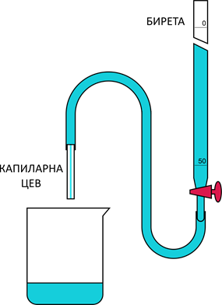
СЛИКА 1. Шема експерименталне поставке.

Вентил бирете треба заокренути толико колико је неопходно да вода истиче капајући. Када се течност налази на висини са ознаком 0 на бирети – укључи се штоперица. Мери се и бележи време када је течност на висини целобројне вредности запремине. Експеримент је потребно поновити најмање три пута и израчунати средњу вредност времена за сваку одабрану вредност запремине. Резултати једног експеримента се налазе у Табели 1.

табела 1. Резултати експеримента.
$V$ воде | 50.0 | 47,0 | 44,0 | 41,0 | 38,0 | 35,0 | 32,0 | 29,0 | 26,0 | 23,0 | 20,0
Време | 0,0 | 15,6 | 32,4 | 50,0 | 67,9 | 87,0 | 107,0 | 128,2 | 151,5 | 176,0 | 202,5

Лако се може видети да Табела 1. у графичком приказу не даје тачке које се приближно налазе на правој па је потребно извршити трансформацију помоћу које се може добити табела са таквим својством.
Експоненцијална функција облика $V=V_{0}e^{-kt}$ логаритмовањем прелази у $lnV=lnV_{0}-kt$. Увођењем смене $lnV=y$ и $t=x$, добијамо $y=a+bx$, где је $a=lnV_{0}$ и $b=-k$. Права која апроксимира резултате експеримента је одређена методом најмањих квадрата. Да би се израчунали параметри $a$ и $b$ потребно је саставити помоћну табелу, која садржи колоне са вредностима $x, y, x∙y,x^{2}$. Сабирањем вредности у појединим колонама добијају се суме:
$$\sum{y}=\sum{lnV=38.6752} \\ \sum{x}=\sum{t=1018.1} \\ \sum{xy}=\sum{t^{2}=138791.3}$$

При томе су $x$ и $y$ бројеви из помоћне табеле, а означава сабирање. Права која је одређена методом најмањих квадрата следеће две условне једначине:

$\sum{y}=na+b\sum{x}$ (6)
$\sum{xy}=a\sum{x}+b\sum{x^{2}}$ (7)

где је $n$ број тачака, односно број парова $x$, $y$ из Табеле 1. Уврштавањем вредности сума у условне једначине и њиховим решавањем добијамо:

$$a=3,9319, b=-4,49∙{10}^{-3}$$

Једначина праве гласи $y=-4,49∙{10}^{-3}x+3,9319$. Пошто је $a=lnV_{0}$ и $b=-k$ тражена функционална зависност између $V$ и $t$гласи:

$V=51,01e^{-4,49∙{10}^{-3t}}$ (8)

Методом најмањих квадрата израчуната вредност $V_{0}$ већа је од стварне, што је последица експерименталне грешке. Разлика између стварне и експериментално добијене вредности $V_{0}$ може бити мања уколико се ради са више мерних тачака и прецизнијом екперименталном апаратуром. Ако се прикажу експерименталне вредности у семилогаритамском дијаграму (то је дијаграм који на апсциси има линеарну вредност $x$, а на ординати логаритамску вредност $y$). Крива функционалне зависности $V=f\left(t\right)$ је права (слика 2).

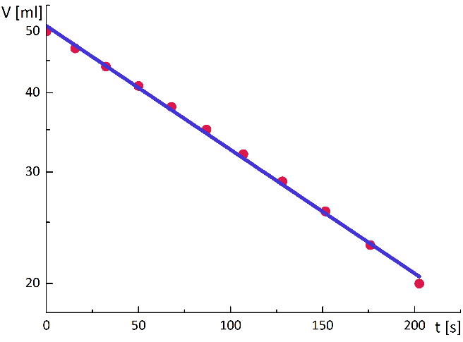
СЛИКА 2. График функционалне зависности запремине од времена.

Коефицијент правца праве пропорционалан је вредности константе радиоактивног распада, а одсечак праве на ординати одређује вредност почетног броја радиоактивних атома.

Овај експеримент нема за циљ само проверу Поазејевог закона и применљивости модела у представљању својстава радиоактивног распада, већ омогућава да се уоче сличности међу овим очигледно различитим физичким појавама.

ЛИТЕРАТУРА
- Математичко физички лист за ученике средњих школа, Загреб, (1978-1979), стр. 137-139.
- Hagen-Poiseuille Law
URL: https://www.sciencedirect.com/topics/engineering/hagen-poiseuille-law (30.07. 2021).
- James E. Turner, Atoms, Radiation, and Radiation Protection, Pergamon Books Inc; Elmsford, NY (USA), (1986).

